Story简要描述

拟制: | 梁雪望 |  | 日期： | 2018-01-24
评审: | XXX,XXX,XXX |  | 日期：
审核: |  |  | 日期：
修订记录
日期 | 修订版本 | 修改描述 | 作者
2018-01-24 | 1.0 | 初稿完成 | 梁雪望

目录
Story简要描述 1
1 概述 5
1.1 目的 5
1.2 说明 5
1.3 接口 5
1.4 规格 5
1.5 功能约束 5
2 简单设计 5
2.1 场景 5
2.2 逻辑或流程 5
2.3 界面参数 5
2.4 其它 5
3 测试设计 6
3.1 测试规格 6
3.1.1 场景分析 6
3.1.2 功能分析和设计（要求包含正常功能和异常情况） 6
3.1.3 性能分析和设计 6
3.1.4 可靠性分析和设计 6
3.1.5 兼容性分析和设计 7
3.1.6 可服务性分析和设计 7
3.1.7 安全性分析和设计 7
3.1.8 稳定性/压力测试设计 7
3.1.9 与其它story和特性交互分析和设计 7
3.2 可测试性分析 7
3.3 自动化分析和设计 7
3.4 详细测试方法 8
3.4.1 详细设计 8
3.4.2 验收测试用例 8

概述

目的
提供对外部连接数进行最大限制的功能。

说明
在目前的系统中，没有对外部的连接进行任何的限制，完全由资源来决定。这样有可能会引发不明确的错误。
根据用户需求以及同类产品相关的功能，引擎需要提供对外部连接进行最大限制的功能。例如，配置maxconn=2000，即限制外部最大连接数为2000，当超过上限时报相应错误；当该值为0时，表示不限制，和现有处理方式相同。

接口
1、节点配置文件增加配置项maxconn，默认值为0
2、maxconn参数支持动态生效

规格
- maxconn为INT32类型，取值范围为[ 0, 30000 ]，小于0时自动修正为0，大于30000时自动修正为30000
- maxconn对从fap tcp rest端口接入的连接数总和进行限制
- 当连接超过上限时直接断开与客户端的连接，客户端继续使用连接进行操作时报错
- 当连接即将超过上限时，突发流量（高并发创建多个连接）可能会导致多个连接都失效，如设置maxconn=10，已创建8个连接时，高并发创建连接，最后连接数有极低概率仍为8

功能约束
无

简单设计

场景

逻辑或流程
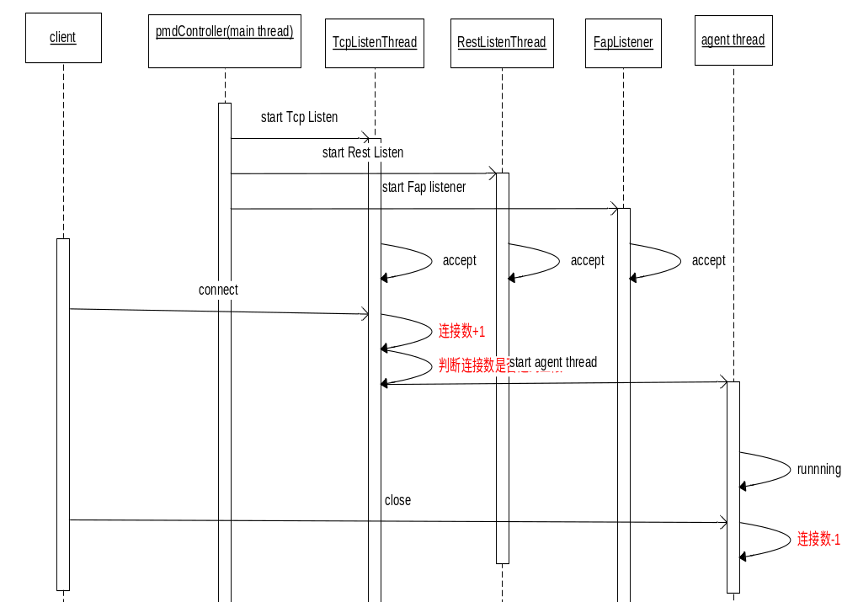当监听线程TcpListener RestListener FapListener监听并建立连接后，连接数加1，当连接关闭时，连接数减1

界面参数
无

其它

测试设计

测试规格

场景分析
正常场景：
根据maxconn的取值以及配置是否持久生效可以分为三个测试场景：
- maxconn值为0，不限制外部最大连接数
- maxconn值不为0，重启节点，外部连接数限制持久生效
- maxconn值不为0，使用reloadconf动态加载节点配置，外部连接数限制动态生效
maxconn限制外部连接数的效果通过在fap tcp rest端口上创建释放连接进行验证。

异常场景：
- 已创建的外部连接的客户端发生异常：
客户端连接线程正常、异常停止
客户端主机断网
客户端主机正常、异常重启

功能分析和设计（要求包含正常功能和异常情况）
当maxconn设置为0时，不限制外部连接数。当maxconn设置不为0时，外部连接数受到maxconn的限制。外部连接指fap tcp rest端口上建立的连接。maxconn的设置可以持久化生效和动态生效。
根据以上分析，概括测试点如下：
- maxconn通过重启节点的方式持久生效，通过reloadConf的方式动态生效。
- maxconn设置生效后，在fap tcp rest端口上创建连接达到maxconn值后，继续在fap tcp rest端口上创建的连接无效。
创建连接达到maxconn值时，覆盖所有外部连接都在fap端口上、所有外部连接都在tcp端口上、所有外部连接都在rest端口上、外部连接分摊在fap tcp rest端口上的情况。
创建连接达到maxconn之后继续创建的外部连接，覆盖连接fap端口、tcp端口、rest端口。
- maxconn设置生效后，在fap tcp rest端口上创建连接达到maxconn值后，关闭部分fap tcp rest端口上的连接后，新建与关闭数量相同的fap tcp rest端口上的连接有效。
创建连接达到maxconn之后关闭的连接覆盖关闭fap端口、tcp端口、rest端口上的连接，关闭连接后新建的外部连接覆盖新建fap端口、tcp端口、rest端口上的连接。

根据story规格概括测试点如下：
- maxconn设置为
边界值：0、30000、-2147483648、2147483647
超过边界值：-2147483649、2147483648
非法值：不为整数如2.1、不为数字类型如’aaa’
- 达到maxconn值后，新建非fap tcp rest端口（repl shard cata端口）上的连接，连接有效
- 外部连接数即将达到maxconn限制时，高并发创建新连接

根据异常场景分析概括测试点如下：
- 外部连接数达到maxconn值后，已创建的外部连接的客户端线程正常、异常停止，外部连接数减1，新建外部连接有效
- 外部连接数达到maxconn值后，已创建的外部连接的客户端断网，外部连接数减1，新建外部连接有效
- 外部连接数达到maxconn值后，已创建的外部连接的客户端主机正常、异常重启，外部连接数减1，新建外部连接有效

新增节点配置项maxconn，检查节点帮助信息和文档资料。

性能分析和设计
不涉及

可靠性分析和设计
不涉及

兼容性分析和设计
不涉及

可服务性分析和设计
不涉及

安全性分析和设计
不涉及

稳定性/压力测试设计
不涉及

与其它story和特性交互分析和设计
不涉及

可测试性分析
不涉及

自动化分析和设计
不涉及

详细测试方法

详细设计
- 外部连接数限制基本功能
测试点 | 观察点 | 备注
maxconn使用默认值 | 外部连接数不限制
maxconn设置为0 | 外部连接数不限制
maxconn值不为0，节点重启生效 | 外部连接数不超过maxconn值，达到maxconn值后，继续创建外部连接无效；释放外部连接后，新建外部连接有效
maxconn值不为0，动态生效 | 外部连接数不超过maxconn值，达到maxconn值后，继续创建外部连接无效；释放外部连接后，新建外部连接有效

- 参数校验及规格测试
测试点 | 观察点 | 备注
maxconn设置为边界值 | 设置最大连接数正常
maxconn设置为超出边界值 | 设置最大连接数失败
maxconn设置为非法值 | 设置最大连接数失败
设置maxconn并生效后，创建外部连接达到maxconn值后，连接repl shard cata端口 | repl shard cata端口上连接有效，maxconn不包括repl shard cata端口上的连接
设置maxconn并生效后，创建外部连接数即将达到maxconn值时，高并发创建外部连接 | 高并发下外部连接数不超过maxconn值

- 异常测试
测试点 | 观察点 | 备注
外部连接数达到maxconn时，外部连接客户端线程正常、异常停止 | 连接线程异常后新建外部连接成功，连接有效
外部连接数达到maxconn时，外部连接客户端主机断网 | 主机断网恢复后新建外部连接成功，连接有效
外部连接数达到maxconn时，外部连接主机正常、异常重启 | 主机重启后新建外部连接成功，连接有效

4、文档资料测试
测试点 | 观察点 | 备注
检查sequoiadb的help帮助信息 | 增加maxconn参数，参数描述信息正确
官网信息中心文档 | 节点配置项增加maxconn，描述信息正确

验收测试用例
编号 | 预置数据 | 预期结果 | 实际结果
TS001 | 设置maxconn值为0 | 外部连接数不限制
TS002 | 设置maxconn值 | 外部连接数不超过maxconn值
TS003 | 设置maxconn为边界值 | 设置maxconn值正常
TS004 | 设置maxconn超过边界 | 设置maxconn值失败
TS005 | 设置maxconn非法值 | 设置maxconn值失败
TS006 | 动态设置maxconn值 | maxconn动态生效
TS007 | 外部连接数达到maxconn值后，关闭一个外部连接并创建新外部连接 | 新连接创建成功，连接有效

